HƯỚNG DẪN XÂY DỰNG NGÂN HÀNG ĐỀ THI
TRẮC NGHIỆM KHÁCH QUAN TRÊN MÁY
Phụ lục 04

- Cách tổ chức các file: Mỗi khối kiến thức (Hiểu, biết, vận dụng) của từng chương là 1 file và đặt tên như sau: Chuong 1_Hieu.doc, Chuong 1_Biet.doc, Chuong 1_Vandung.doc, Chuong 2_Hieu.doc, Chuong 2_Biet.doc, Chuong 2_Vandung.doc,…
- Định dạng: Lưu file với định dạng Word 97-2003.doc.
+ Theo chuẩn Unicode, cách dòng 1.3, font chữ Times New Roman, cỡ chữ 18;
+ Tên file, folder: Gõ Tiếng Việt không dấu; VD: An_toan_bao_mat_thong_tin
+ Bảng, biểu, công thức chụp thành hình ảnh; Kích thước: Lớn tương đương cỡ chữ;
+ Đối với những câu phần trả lời chọn cả 2, 3 đáp án phải ghi rõ đâu là phương án 1, 2, 3…
VD:
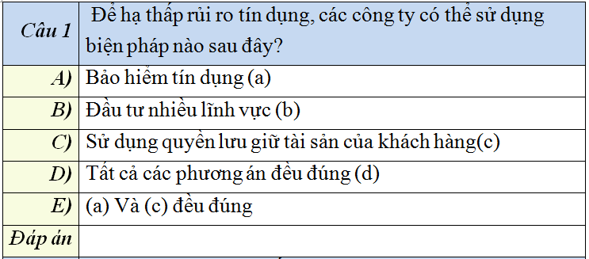
+ Nếu có 1 hoặc nhiều câu chứa 5 phương án thì đối với những câu có nhỏ hơn
5 phương án: Những phương án sau để trống.
- Việc tổ chức lưu trữ dữ liệu trên đĩa CD được thực hiện theo cấu trúc như sau:
Ten_mon
Ma_tran_kien_thuc.doc
Trong_so_de_thi.doc
Chuong 1

Chuong 2

Chuong n

Hieu.doc

Biet.doc

Vandung.doc

Hieu.doc

Biet.doc

Vandung.doc

Hieu.doc

Biet.doc

Vandung.doc

Các thư mục

NHĐ khi nghiệm thu cần phải có: + 1 file ma trận kiến thức
+ 1 file trọng số đề thi
+ Các file ngân hàng câu hỏi

